大学生心理适应

#1. 核心概念与理论基础

##1.1 大学生心理适应的定义与核心挑战
大学生心理适应是指个体在进入大学这一特定发展转折点后，在面对学业、人际、生活及自我认知等多重情境变化与任务要求时，通过主动调动内外资源，调整自身认知、情绪和行为，以达成与大学环境的动态平衡，并实现个人积极成长的过程。这是一个贯穿整个大学阶段的、动态的再社会化和心理转型过程。

核心挑战与适应任务：
·学业适应：从被动、结构化的中学学习模式转向主动、探究式的大学学习模式；应对更高阶的学术要求（批判性思维、学术写作）和更激烈的同辈竞争；学会学习。

·人际关系适应：脱离原有熟悉的社会支持网络，在陌生环境中建立新的朋辈支持系统（室友、同学、社团伙伴）；处理更复杂、多元的人际冲突；探索并建立亲密关系。

·生活管理适应：实现个人生活（起居、财务、时间）的完全自理，培养独立性与责任感。

·自我认同深化：在更广阔的平台和多元的价值观冲击下，深入探索价值观、能力倾向、人生目标和未来职业方向，完成 “我是谁” 的持续性建构。

·情绪管理适应：在远离原生家庭支持的情况下，独立应对更频繁和强烈的情绪波动（如思乡、焦虑、失落），建立成熟的情绪调节策略。
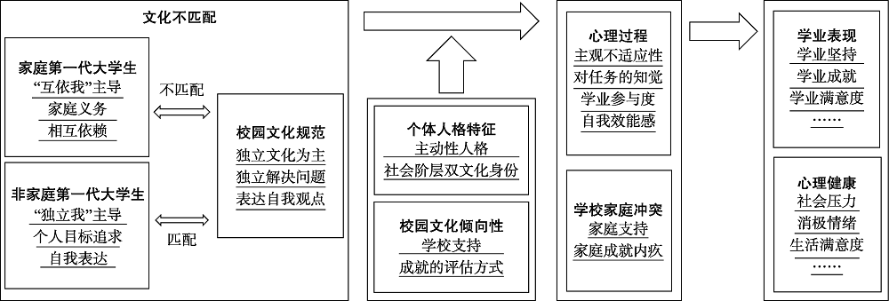

（图源：Psychological challenge and its explanation of first-generation college students: A perspective from cultural mismatch theory LI Yusu, ZHANG Kun, BI Yanling, ZHANG Baoshan）

##1.2 核心理论基础
·应激-应对理论：大学环境的变化（学业、社交、文化）构成了一系列应激源。适应的好坏取决于个体对应激源的初级评估（是否认为其有威胁）和次级评估（是否认为自己有资源和能力应对），以及所采取的应对策略（问题聚焦型 vs. 情绪聚焦型）。
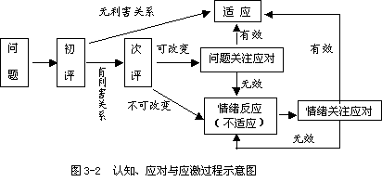

·埃里克森心理社会发展理论：大学阶段正处于 “亲密对孤独” 危机的开端，其成功解决依赖于前一阶段 “自我认同对角色混乱” 的稳固。大学生需要在保持独立自我的基础上，发展出与他人建立深刻、承诺性关系的能力。

·发展情境论：个体的发展是其自身特质（如性格、气质、能力）与多重环境系统（如大学校园文化、宿舍微环境、教授教学风格、朋辈群体）持续交互作用的结果。良好的适应意味着个体成功找到了与自身特质相匹配的 “利基环境” （如合适的专业、社团、朋友圈）。

·自我决定理论：强调人类三种基本的心理需求——自主感（感觉行为是自发的）、胜任感（感觉能有效应对挑战）和归属感（感觉与他人有关联）。大学环境的适应过程，实质是满足这三种需求的过程。
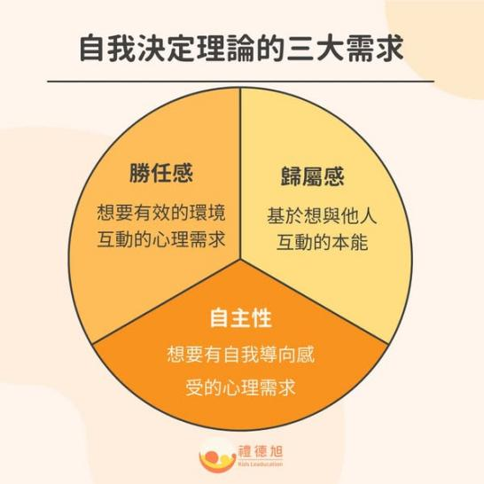
·社会支持理论：强调客观支持与主观支持感的重要性。良好的社会支持是应对压力的缓冲器，能够显著预测大学生的身心适应水平。

#2. 关键技术方法（适应与成长策略）

##2.1. 学业适应与高效学习策略
###2.1.1认知策略训练：
计划：每周/每日使用数字日历或计划本管理任务，明确作业、考试和项目的截止日期与执行步骤。

监控：使用 “检索练习” （合上书本主动回忆）和 “费曼技巧” （尝试用自己的话教授概念）来检验理解程度，替代低效的被动重复阅读。
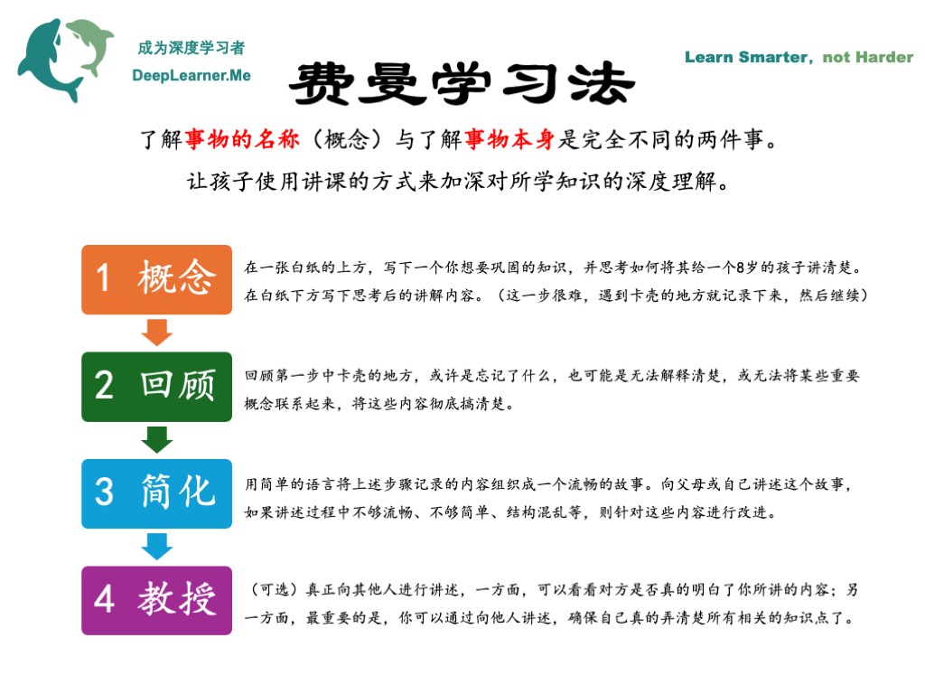

调整：根据监控结果及时调整学习方法和时间分配，例如发现某章节不理解，立即寻求帮助或更换学习资源。

###2.1.2时间管理“四象限法则”：
将任务按“重要且紧急”、“重要不紧急”、“紧急不重要”、“不重要不紧急”分类，优先处理 “重要不紧急” 的任务（如长期论文、知识体系构建、技能学习），这是防止学业危机和提升核心能力的关键。
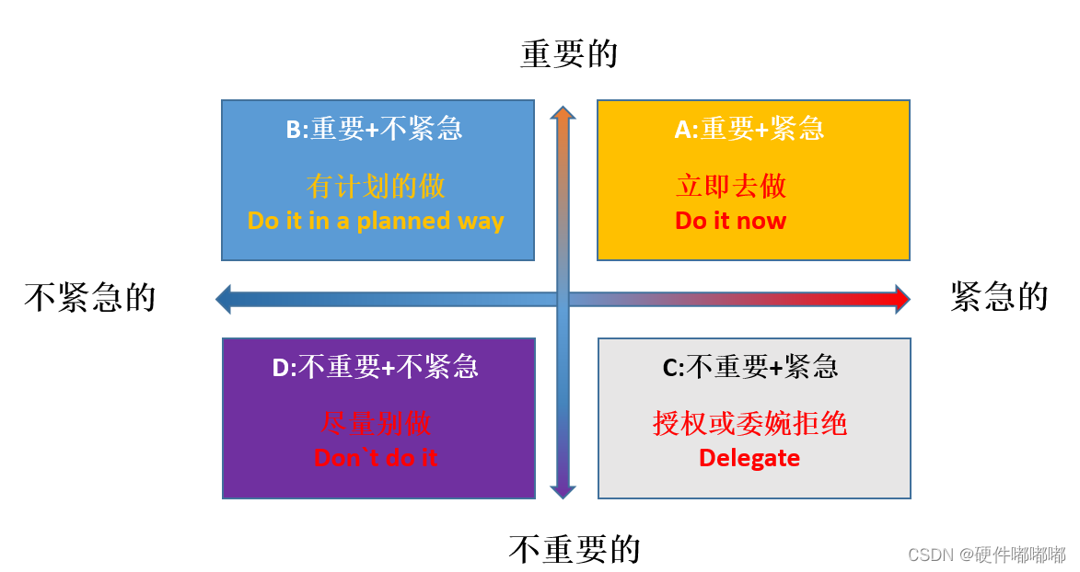
###2.1.3寻求学术支持：
主动利用教授答疑时间、助教辅导、写作中心和学科辅导小组等校园资源，将其视为大学生活的常规部分。

##2.2. 人际关系与社交网络构建
·主动建立连接：
有意识地社交：精选1-2个与兴趣高度契合的社团或学生组织，进行深度参与，而非广泛涉猎。
利用宿舍微环境：与室友共同制定宿舍公约，组织小型集体活动（如共进晚餐、看电影），将其作为大学社交的起点。

·社交技能提升：
积极倾听：在对话中给予对方全部注意力，通过提问、总结和共情性回应表示理解和兴趣。
适度自我表露：在建立初步信任的基础上，循序渐进地分享个人感受、经历和观点，促进关系深化。

·处理人际冲突的“共赢”模型：
澄清问题：客观、具体地描述引发冲突的行为，避免人身攻击。
表达感受与需求：使用 “我”信息句式（“当…时，我感到…，因为我需要…”）。
理解对方立场：倾听并复述对方的观点和感受，确保理解无误。
共同寻找解决方案：头脑风暴能满足双方核心需求的创造性方案。

##2.3. 自我探索与生涯规划

·价值观澄清练习：
列出生命中最重要的10个价值观（如成就感、安全感、自由、助人、创新），进行排序和权衡，思考其如何影响你的专业选择、职业道路和生活方式。

·职业兴趣与能力探索：
使用标准化工具（如霍兰德职业兴趣量表、MBTI）进行初步测评，作为探索的起点而非终点。

·进行信息性访谈：联系感兴趣行业的从业者或校友，了解真实的工作内容、生涯路径和行业洞察。

·积极参与实习、志愿者活动和研究项目，获得第一手经验，检验并修正自我认知。

·成长型思维培养：
将挑战和失败重新定义为 “学习的机会” 和 “能力增长的信号” ，有意识地将 “我不会” 的表述转变为 “我还没有学会”。

##2.4. 情绪调节与压力管理
·正念冥想练习：
每天进行10-15分钟的正念呼吸或身体扫描，培养对当下体验的非评判性觉察，有效减少反刍思维和焦虑。

·情绪日记（认知行为技术）：
记录触发强烈情绪的事件、当时的自动化想法、随之而来的情绪、身体感觉和行为，并挑战不合理想法，寻找更平衡的替代思维。
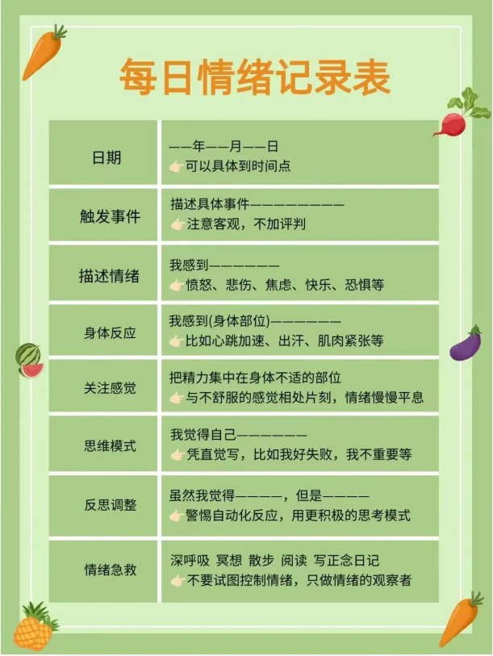
·健康生活方式建立：
规律作息：保证7-9小时高质量睡眠，固定入睡和起床时间，维持生物钟稳定。
规律运动：每周至少150分钟中等强度运动（如快走、慢跑、游泳），这是天然且高效的情绪稳定剂。
均衡饮食：注重营养，多摄入蔬果和全谷物，避免高糖、高脂和过量咖啡因，以维持情绪和能量的稳定。

#3. 实践应用
##3.1 常见适应问题与应对策略

问题一：“空心病”与目标迷失
·场景：大二学生小陈，高中时目标明确（考上好大学），进入大学后突然失去方向，感到空虚、无意义，学习动力急剧下降。
·分析与策略（整合应用）：
·理论视角：这是自我认同延缓状态的典型表现，是发展的必经阶段。也与自我决定理论中自主感（目标由外部强加转为内部驱动）和意义感缺失有关。
·应对策略：
允许探索期：认知上接纳迷茫是正常的，不必急于找到“正确答案”。
小步快跑实验：设定微小、可实现的探索性目标（如读完一本某领域的入门书、参加一次工作坊），重获掌控感与胜任感。
连接价值与行动：基于价值观澄清练习，思考“什么对我而言是真正重要的？”，并每天做一件与之相符的小事。
寻求生涯咨询：利用学校的生涯发展中心进行系统化的探索。

问题二：社交焦虑与孤独感
·场景：大一新生小琳，性格内向，在集体活动中总感觉插不上话，看到他人迅速结成小团体，感到自己被孤立和孤独。
·分析与策略（整合应用）：
理论视角：源于对社交情境的威胁评估过高，以及归属感需求的暂时未被满足。也与社会支持网络尚未建立有关。

应对策略：
认知重构：理解“多数无知”现象，意识到很多人都有类似的感受，孤独是过渡期的常见体验。
梯度暴露疗法：从压力最小的社交开始（如在课堂上向邻座同学借笔记、在食堂与熟人同桌吃饭），逐步增加挑战。
发展“微社交”：不追求立刻建立深厚友谊，而是专注于进行一次次高质量的简短互动。
寻找“同类”环境：通过兴趣社团、图书馆、线上学习小组等渠道，主动寻找志趣相投的“利基环境”。

问题三：学业挫败与自我怀疑
·场景：高中时名列前茅的小张，在大学第一次期中考试中成绩不佳，深受打击，开始怀疑自己的学习能力。

·分析与策略（整合应用）：
理论视角：固定型思维与成长型思维的冲突，以及不合理的归因模式。自我决定理论中的胜任感受到挑战。

应对策略：
归因模式调整：将失败归因于可改变的、不稳定的、具体的因素（如“我这次复习方法不对”、“某个知识点没掌握”），而非“我能力不行”。
践行成长型思维：将此次挫败视为发现学习策略漏洞的“数据反馈”。
寻求学术支持：主动约见教授或助教，分析试卷，厘清知识盲区。
组建学习共同体：与同学组成学习小组，分享和借鉴高效的学习方法。

##3.2 实用练习与工具

练习一：一周时间日志
·目标：提升时间知觉，识别时间低效区域。
·步骤：以30分钟为单位，详细记录一周内的时间花费，周末分析时间流向，识别“时间黑洞”，为高效时间管理提供客观数据基础。

练习二：压力源识别与应对计划
·目标：将模糊的压力感具体化，并制定主动应对策略。
·步骤：列出当前主要的三个压力源，并为每个压力源分别制定一个 “问题聚焦” 应对策略（解决或改善问题本身）和一个 “情绪聚焦” 应对策略（管理由此引发的情绪）。

练习三：感恩日记
·目标：培养积极情绪，提升幸福感与社会连接感。
·步骤：每天睡前记录三件值得感恩的具体事件，无论大小。坚持练习能有效转移注意力，重塑大脑对积极事物的关注。

#4. 常见问题解答
Q1：大学第一年适应不好，是否意味着整个大学生活都会很糟糕？
A：绝对不是。大学第一年，尤其是第一学期，是适应任务最集中、挑战最密集的时期。暂时的适应困难是非常普遍的现象。大学四年是一个完整的成长周期，第一年的挣扎和探索恰恰为后续的成长积累了宝贵的经验和对自我的深刻认知。许多学生在第二年找到节奏、建立支持系统后，会迎来爆发式的成长。适应是一个过程，而非一个必须在一开始就达成的结果。
Q2：感觉周围的人都适应得很好，只有我格格不入，这正常吗？
A：这是一种非常普遍的错觉，在社会科学中被称为 “多数无知” 或 “pluralistic ignorance” 。每个人都在公众面前倾向于展示自己最好、最适应的一面，而将内心的困惑、孤独和焦虑隐藏起来。你看到的“适应良好”可能只是一种表象。感到困难是常态，你远非独自一人。勇敢地发起一次真诚的对话，你可能会发现他人与你有着相似的感受。
Q3：当感到情绪极度低落或焦虑，无法自我调节时，该怎么办？
A：
·立即寻求专业支持：这是最重要且勇敢的一步。几乎所有高校都设有心理健康咨询中心，提供免费、保密且专业的心理咨询服务。这是大学为学生准备的标准资源，使用它就像去图书馆和体育馆一样正常和普遍。
·联系可信赖的人：向好友、家人、辅导员或导师倾诉，寻求情感支持。
·使用危机热线：如果是在非工作时间或需要即时帮助，可以拨打全国或地方的心理危机干预热线。
·紧急情况：如果出现伤害自己或他人的念头，请立即前往最近医院的急诊科，或拨打紧急电话。

Q4：如何平衡学业、社团活动和个人生活？
A：平衡是一种动态艺术，而非静态结果。
·明确优先级：学业是核心任务，但非唯一任务。确保学业不受严重影响是底线。
·学会“有策略地放弃”：你无法做好所有事。定期审视自己的承诺，勇敢地对超出能力范围或不重要的活动说 “不” 。
·批量处理与规划：将类似任务集中处理（如统一回复邮件、集中购物），减少任务切换带来的效率损耗。
·刻意安排休息和娱乐：将休息、运动和社交视为日程表中不可或缺的一部分，而非“浪费时间”，它们是维持长期高效运行的保障。
#5. 进阶学习资源
##5.1 推荐书籍：

《终身成长》：特点：系统阐述成长型思维与固定型思维的区别，帮助读者转变观念，应对学业和人生挑战。


《刻意练习》：特点：揭示专家级表现背后的科学原理，指导学生如何通过正确的方法进行高效学习和技能提升。


##5.2 在线资源：
·学校官网：心理咨询中心、生涯发展中心、学生学习中心页面，蕴藏着大量免费的工作坊、团体辅导和一对一咨询资源。
·Coursera/edX平台：搜索“Learning How to Learn”（学习如何学习）等热门课程，获取世界一流大学的学习科学知识。

##5.3 实用App：
·Forest / 番茄ToDo：基于番茄工作法，用于时间管理和专注力训练。
·潮汐 / Calm：提供专业的正念冥想、自然白噪音和睡眠故事，辅助情绪调节和睡眠改善。

#6. 安全提示与专业求助指南
##6.1 需要警惕的心理危机信号
·情绪方面：持续两周以上的强烈悲伤、焦虑、空虚、绝望感；情绪极度不稳定、易怒。
·认知方面：难以集中注意力、记忆力显著下降；出现无价值感、过度内疚、无望感或自杀念头（如“如果没有我，大家会更好”、“活着太累了”）。
·行为方面：社交隔离，断绝与所有人的来往；出现自伤行为（如割伤自己）或谈论自杀；滥用酒精或药物；学业成绩断崖式下滑；完全忽视个人卫生。
·躯体方面：食欲或体重的显著变化（暴瘦或暴增）；失眠或嗜睡；经常出现无法解释的疼痛、消化不良等躯体症状。

##6.2 校园专业求助资源指南
第一道防线：辅导员/班主任：他们熟悉校园资源和你的基本情况，可以提供初步的情感支持、信息指导和资源转介。

核心专业支持：心理健康咨询中心：提供个体咨询、团体辅导、心理测评和危机干预。鼓励在问题萌芽期就主动预约，防患于未然。

学业支持系统：学生学习中心/助教/教授：解决具体的学习困难、寻求学习方法指导和学业规划建议。

生涯支持系统：生涯发展中心：帮助进行职业兴趣探索、职业规划、简历修改和实习求职。

医疗支持：校医院：处理因心理问题引发的躯体症状，进行初步评估，并可转诊至精神科进行药物等专业治疗。

重要提示：大学是人生中一段独特而宝贵的“心理 moratorium”（延缓偿付期），它允许你在一个相对安全的环境里试错、探索、成长和重塑自我。请对自己保持耐心和慈悲，允许自己有适应和迷茫的过程。主动利用校园资源，勇敢地建立连接，不断地自我探索，你不仅能够成功适应大学生活，更能在这个过程中，成长为一个更完整、更坚韧、更清晰的自己。
注：图源网络，侵删。

